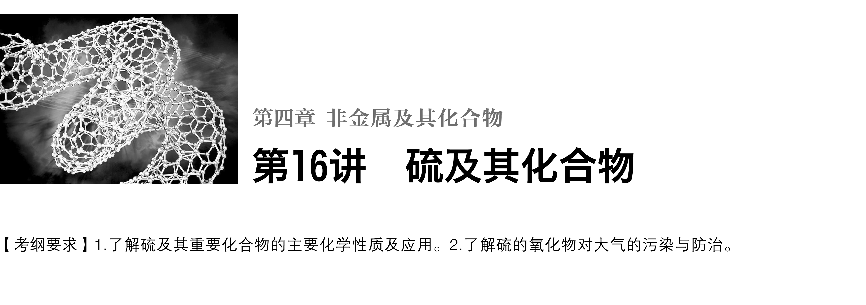

## 考点一　硫及其氧化物的性质

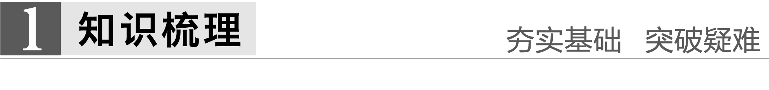

1．硫单质的性质及应用

(1)硫元素的存在形态

形态—

(2)硫单质的物理性质

硫单质俗称硫黄，是一种淡黄色固体；不溶于水，微溶于酒精，易溶于CS2；有多种同素异形体，如单斜硫、斜方硫等。

(3)从化合价的角度认识硫单质的化学性质

O2

①与金属反应表现氧化性

②与非金属反应

③与强氧化剂反应(如浓硫酸)：S＋2H2SO4(浓)3SO2↑＋2H2O，表现还原性

2．二氧化硫(SO2)

(1)物理性质

二氧化硫是无色、有刺激性气味的有毒气体，是大气污染物之一；易溶于水，通常状况下，1体积水溶解约40体积SO2。

(2)化学性质

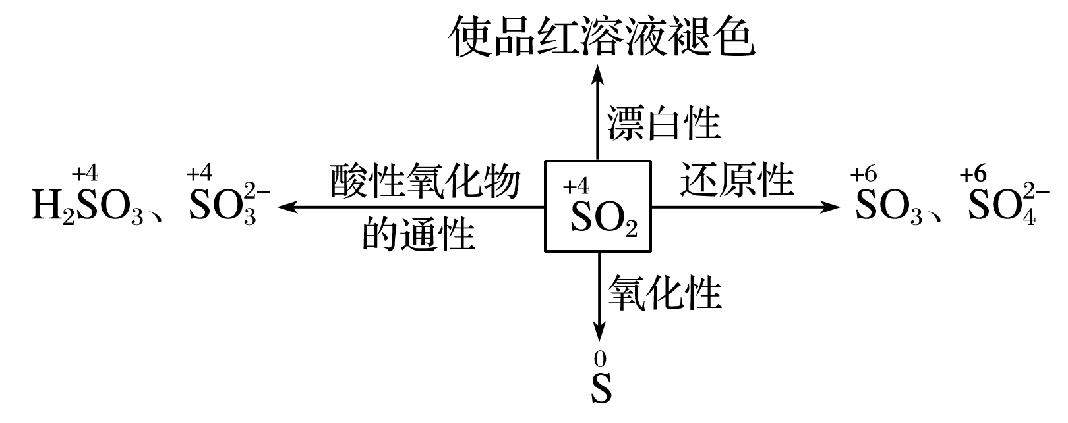

按要求完成下列方程式：

①酸性氧化物的通性

②氧化性(如与H2S溶液反应)：

SO2＋2H2S===3S↓＋2H2O

③还原性

④漂白性：可使品红溶液等有机色质褪色生成不稳定的化合物

3．三氧化硫(SO3)

SO3在标准状况下为无色、针状晶体，能与水反应：SO3＋H2O===H2SO4，放出大量的热，SO3是酸性氧化物，它跟碱性氧化物或碱都能反应生成硫酸盐。

4．硫的氧化物的污染与治理

(1)来源：含硫化石燃料的燃烧及金属矿物的冶炼等。

(2)危害：危害人体健康，形成酸雨(pH小于5.6)。

(3)治理：燃煤脱硫，改进燃烧技术。

(4)硫酸型酸雨的形成途径有两个：

途径1：空气中飘尘的催化作用，使2SO2＋O22SO3、SO3＋H2O===H2SO4。

途径2：SO2＋H2OH2SO3、2H2SO3＋O2===2H2SO4。

深度思考



1．如何洗涤附着在试管内壁上的硫？

答案　硫单质易溶于CS2。所以当试管壁上沾有单质硫时，可用CS2洗涤。

2．哪些事实能说明S的氧化性比Cl2的氧化性弱？

答案　①与Fe反应，产物中Fe的价态不同：Fe＋SFeS(Fe为＋2价)，2Fe＋3Cl22FeCl3(Fe为＋3价)。②利用置换反应：H2S＋Cl2===S↓＋2HCl。

3．将SO2分别通入下表所列的溶液中，回答有关问题。

|  |  |  |  |  |  |  |
| --- | --- | --- | --- | --- | --- | --- |
| 反应物 | 溴水 | 酸性  KMnO4  溶液 | 氢硫酸  (H2S溶液) | 滴有酚酞的  NaOH溶液 | 石蕊  溶液 | 品红  溶液 |
| 反应  现象 | 褪色 | 褪色 | 有淡黄色  沉淀生成 | 褪色 | 变红 | 褪色 |
| SO2的  性质 | 还原性 | 还原性 | 氧化性 | 酸性氧化  物的通性 | 酸性氧化  物的通性 | 漂白性 |

解析　SO2可使品红或某些有机色质褪色，发生的是化合反应，并且生成的无色化合物不稳定，易分解。SO2使滴有酚酞的NaOH溶液褪色，是因为SO2是酸性氧化物；SO2使溴水、酸性KMnO4溶液褪色，是利用SO2的还原性。

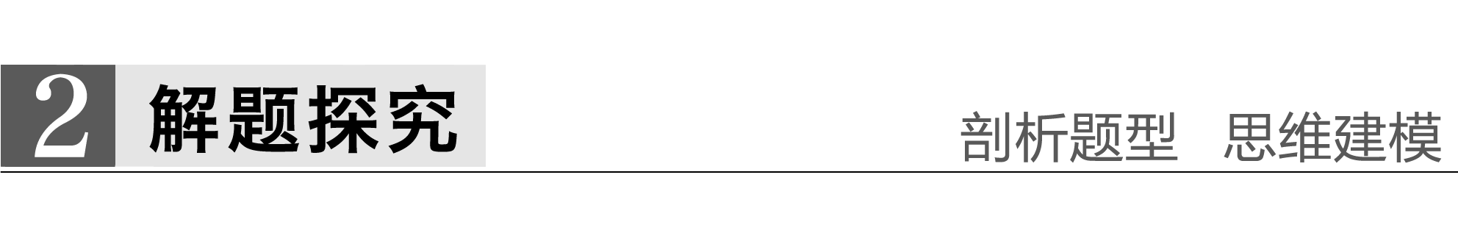

题组一　SO2性质的多重性

1．关于SO2的叙述中正确的是(　　)

A．SO2通入氯水后，溶液褪色，酸性减弱

B．SO2是酸性氧化物，溶于水得稳定的亚硫酸

C．SO2气体通入NaOH溶液一定得到Na2SO3

D．SO2、SiO2两种物质均能与NaOH溶液反应，各自又能与某些酸反应

答案　D

解析　A项中，Cl2＋2H2O＋SO2===2HCl＋H2SO4，酸性增强；B项中，亚硫酸不稳定易分解；C项，通入SO2的量不同，产物可能是Na2SO3，也可能是NaHSO3，还可能是二者的混合物；D项，SO2能和硝酸反应，SiO2能和氢氟酸反应。

2．下列物质均有漂白作用，其中漂白原理与其他三种不同的是(　　)

A．HClO B．SO2 C．O3 D．Na2O2

答案　B

解析　SO2的漂白属于加合型，而HClO、O3、Na2O2均属于氧化型。

3．如图所示，利用培养皿探究SO2的性质。实验时向Na2SO3固体上滴几滴浓硫酸，立即用另一培养皿扣在上面。表中对实验现象的描述或解释不正确的是(　　)

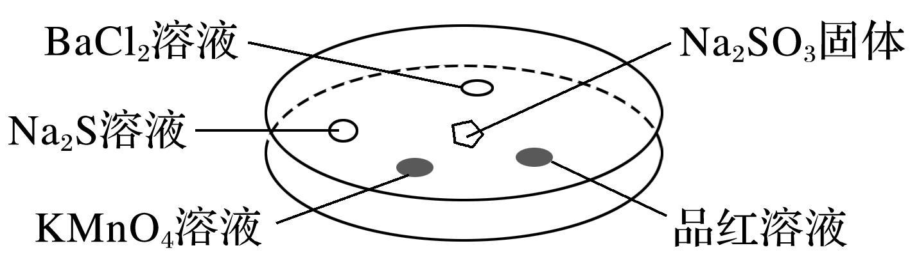

|  |  |  |
| --- | --- | --- |
| 选项 | 实验现象 | 解释 |
| A | BaCl2溶液变浑浊 | SO2与BaCl2溶液反应产生了BaSO3沉淀 |
| B | Na2S溶液变浑浊 | SO2与Na2S溶液反应产生了S单质 |
| C | KMnO4溶液褪色 | SO2具有还原性 |
| D | 品红溶液褪色 | SO2具有漂白性 |

答案　A

解析　SO2与BaCl2溶液不反应；SO2溶于水生成H2SO3，进而与Na2S溶液反应生成S单质。

4．在BaCl2溶液中通入SO2气体，未见沉淀生成，若再通入下列四种气体①Cl2　②NH3　③NO2　④H2S均会产生沉淀。

回答下列问题：

(1)通入四种气体时产生的沉淀分别是

①______________________；②____________________；

③______________________；④____________________。

(2)用方程式表示①和④产生沉淀的原因

①________________________________________________________________________；

④________________________________________________________________________。

答案　(1)①BaSO4　②BaSO3　③BaSO4　④S

(2)①SO2＋Cl2＋2H2O===SO＋2Cl－＋4H＋、SO＋Ba2＋===BaSO4↓(或SO2＋Cl2＋2H2O＋Ba2＋===BaSO4↓＋2Cl－＋4H＋)

④2H2S＋SO2===3S↓＋2H2O(或2H2S＋H2SO3===3S↓＋3H2O)

**归纳总结**

常见的能用于漂白的物质的比较

|  |  |  |  |  |  |
| --- | --- | --- | --- | --- | --- |
| 用于漂白  的物质 | 实际参  与漂白  的物质 | 漂白  原理 | 变化  类别 | 漂白  特点 | 能漂白  的物质 |
| 活性炭 | 活性炭 | 吸附  漂白 | 物理  变化 | 物理漂白  不可逆 | 一般用于  溶液漂白 |
| 氯气  (潮湿) | 次氯酸 | 利用次氯酸的强氧化性进行漂白 | 化学  变化 | 氧化还原漂白，不可逆 | 可以漂白所有有机色质 |
| 次氯酸盐 |
| 次氯酸 |
| 过氧化钠 | 过氧  化氢 | 过氧化氢的强氧化性 | 化学  变化 | 氧化还原漂白，不可逆 | 可以漂白所有有机色质 |
| 过氧化氢 |
| 二氧化硫 | 二氧  化硫 | 二氧化硫与有色物质化合生成不稳定的无色物质 | 化学  变化 | 非氧化还原漂白，可逆 | 具有选择性，如品红、棉、麻、草等 |

题组二　SO2与CO2的检验

5．下列溶液能够区别SO2和CO2气体的是(　　)

①澄清的石灰水　②H2S溶液　③酸性KMnO4溶液

④氯水　⑤品红溶液

A．①②③ B．②③④

C．除①以外 D．全部

答案　C

解析　SO2和CO2都属于酸性氧化物，它们都能与石灰水反应生成不溶性的盐，所以不能利用这一性质来区别SO2和CO2。SO2具有氧化性，能将H2S溶液氧化生成单质硫(有淡黄色沉淀生成)；SO2也具有还原性，能被酸性KMnO4溶液和氯水氧化(溶液褪色)；SO2还具有漂白性，能使品红溶液褪色。而CO2没有这些性质。所以可以用②、③、④、⑤来区别SO2和CO2。

6．下列实验中能证明某气体为SO2的是(　　)

①使澄清石灰水变浑浊　②使湿润的蓝色石蕊试纸变红

③使品红溶液褪色　④通入足量NaOH溶液中，再滴加BaCl2溶液，有白色沉淀生成，该沉淀溶于稀盐酸　⑤通入溴水中，能使溴水褪色，再滴加Ba(NO3)2溶液有白色沉淀产生

A．都能证明 B．都不能证明

C．③④⑤均能证明 D．只有⑤能证明

答案　D

解析　CO2也能产生①④中的实验现象，酸性气体一般都能使湿润的蓝色石蕊试纸变红，氯气也能使品红溶液褪色。实验⑤说明气体有还原性，结合后续实验现象说明该气体是SO2。

7.右图是检验某无色气体A是SO2和CO2的混合气体的装置图，按要求回答下列问题：

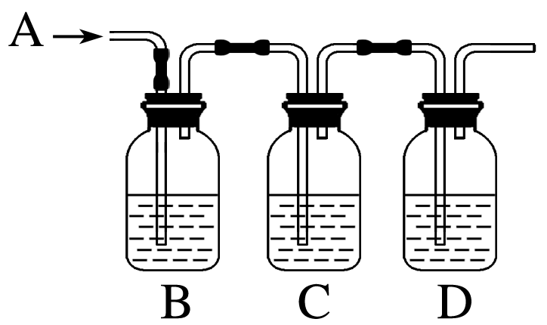

(1)B中加入的试剂是________，作用是_____________________________________________

___________________________。

(2)C中加入的试剂是__________________________________________________________，

作用是________________________________________________________________________。

(3)D中加入的试剂是___________________________________________________________，

作用是________________________________________________________________________。

(4)实验时，C中应观察到的现象是_____________________________________________。

解题指导　一定要理解题意是检验气体成分，检验二氧化硫用品红溶液，吸收二氧化硫用酸性KMnO4溶液，检验二氧化碳用澄清石灰水；在检验二氧化碳之前，必须除尽二氧化硫，因为二氧化硫也能使澄清石灰水变浑浊。C装置的作用是除去SO2并检验SO2是否除尽，所以酸性高锰酸钾溶液颜色变浅，但不能褪成无色，若褪成无色则不能证明二氧化硫已除尽。

答案　(1)品红溶液　检验SO2　(2)酸性KMnO4溶液　除去SO2并检验SO2是否除尽　(3)澄清石灰水　检验CO2　(4)酸性KMnO4溶液的颜色变浅但不褪成无色(或不褪色或不褪成无色)

**方法指导 拓展视野**

1．SO2鉴别的一般方法

(1)利用物理性质鉴别

气味：用标准的闻气体气味法，SO2有刺激性气味。

(2)利用化学性质鉴别

①氧化性：与硫化氢气体混合，有淡黄色固体生成。

②还原性：将气体通入稀氯水中，使氯水褪色；将气体通入稀溴水中，使溴水褪色；将气体通入酸性高锰酸钾溶液中，酸性高锰酸钾溶液褪色；将气体通入氯化铁溶液中，氯化铁溶液由黄色变成浅绿色；将气体通入硝酸钡溶液中，产生沉淀。

(3)漂白性

将气体通入品红溶液中，能使品红溶液褪色；加热颜色又恢复。

2．检验SO2和CO2同时存在的一般流程

SO2和CO2都可使澄清的石灰水变浑浊，检验二者同时存在的一般流程为

|  |  |  |  |  |
| --- | --- | --- | --- | --- |
| 流程设计 | 检验SO2⇒除去SO2⇒检验SO2是否除尽⇒检验CO2 | | | |
| 选用试剂 | 品红  溶液 | 酸性  KMnO4  溶液 | 品红  溶液 | 澄清的  石灰水 |
| 预期现象 | 褪色 | 褪色 | 不褪色 | 变浑浊 |

注意　有时为简化装置，可将除去SO2和检验SO2是否除尽合并为一个装置，用较浓的酸性KMnO4溶液，现象是酸性KMnO4溶液颜色变浅。(如本题组的7题C装置的作用)

题组三　SO2对环境的污染及治理

8．如图是某煤发电厂处理废气的装置示意图。下列说法错误的是(　　)

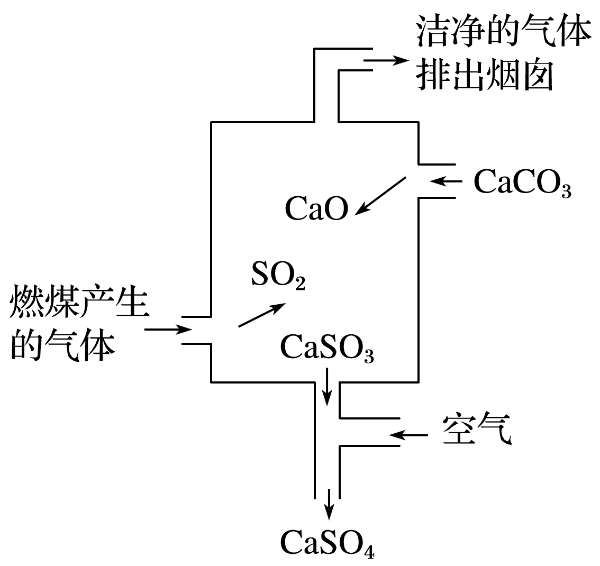

A．使用此废气处理装置可减少酸雨的形成

B．装置内发生的反应有化合、分解、置换和氧化还原反应

C．整个过程的反应可表示为2SO2＋2CaCO3＋O2===2CaSO4＋2CO2

D．可用酸性高锰酸钾溶液检验废气处理是否达标

答案　B

解析　装置内发生的反应有SO2与CaO的化合，CaCO3的分解以及CaSO3被氧气氧化为CaSO4，没有置换反应的发生。

9．(1)下列物质中，可形成酸雨的是______。

A．二氧化硫 B．氟氯代烃

C．二氧化碳 D．甲烷

(2)现有以下几种措施：①对燃烧煤时产生的尾气进行除硫处理；②少用原煤作燃料；③燃煤时鼓入足量空气；④开发清洁能源。其中能减少酸雨产生的措施是________。

A．①②③ B．②③④ C．①②④ D．①③④

答案　(1)A　(2)C

解析　(1)SO2溶于雨水生成亚硫酸，进而被空气中的氧气氧化为硫酸，降落到地面即为酸雨；氟氯代烃破坏臭氧层；CO2、CH4均属于温室气体，不能形成酸雨，故答案为A。(2)二氧化硫是形成酸雨的主要原因，而大气中二氧化硫的主要来源之一是含硫燃料(包括煤、石油、天然气等)的燃烧，所以减少酸雨的重要措施是对煤等燃料进行脱硫处理，或者开发新能源来代替煤等燃料。

**方法指导 拓展视野**

四种常见的SO2尾气处理方法

方法一：钙基固硫法

为防治酸雨，工业上常用生石灰和含硫的煤混合后燃烧，燃烧时硫、生石灰、O2共同反应生成硫酸钙，从而使硫转移到煤渣中，反应原理为CaO＋SO2CaSO3,2CaSO3＋O22CaSO4，总反应方程式为 2CaO＋2SO2＋O22CaSO4。

方法二：氨水脱硫法

该脱硫法采用喷雾吸收法，雾化的氨水与烟气中的SO2直接接触吸收SO2，其反应的化学方程式为2NH3＋SO2＋H2O===(NH4)2SO3,2(NH4)2SO3＋O2===2(NH4)2SO4。(或生成NH4HSO3，然后进一步氧化)

方法三：钠、碱脱硫法

钠、碱脱硫法是用NaOH/Na2CO3吸收烟气中的SO2，得到Na2SO3和NaHSO3，发生反应的化学方程式为2NaOH＋SO2===Na2SO3＋H2O，Na2CO3＋SO2===Na2SO3＋CO2，Na2SO3＋SO2＋H2O===2NaHSO3。

方法四：双碱脱硫法

先利用烧碱吸收SO2，再利用熟石灰浆液进行再生，再生后的NaOH碱液可循环使用，化学反应原理为

①吸收反应：2NaOH＋SO2===Na2SO3＋H2O,2Na2SO3＋O2===2Na2SO4。

②再生反应：Na2SO3＋Ca(OH)2===CaSO3↓＋2NaOH，Na2SO4＋Ca(OH)2===CaSO4↓＋2NaOH。

## 考点二　硫酸　硫酸根离子的检验



1．硫酸的物理性质

H2SO4是无色液体，能与水以任意比互溶，溶解时可放出大量的热，浓H2SO4稀释的方法是将浓H2SO4沿烧杯内壁缓缓倒入水中并用玻璃棒不断搅拌。

2．硫酸是强电解质，写出稀硫酸与下列物质反应的离子方程式：

①铁：Fe＋2H＋===Fe2＋＋H2↑；

②MgO：MgO＋2H＋===Mg2＋＋H2O；

③Ba(OH)2：Ba2＋＋2OH－＋2H＋＋SO===BaSO4↓＋2H2O；

④Na2SO3：SO＋2H＋===H2O＋SO2↑；

⑤BaCl2：Ba2＋＋SO===BaSO4↓。

3．浓H2SO4的特性

(1)填写下表

|  |  |  |
| --- | --- | --- |
| 实验 | 实验现象 | 硫酸的特性 |
| 少量胆矾加入浓硫酸中 | 蓝色固体变白 | 吸水性 |
| 用玻璃棒蘸取浓硫酸滴在滤纸上 | 沾有浓H2SO4的滤纸变黑 | 脱水性 |
| 将铜片加入盛有浓硫酸的试管中加热 | 铜片逐渐溶解，产生无色刺激性气味的气体 | 强氧化性 |

(2)分别写出浓硫酸与Cu、C反应的化学方程式：

Cu＋2H2SO4(浓)CuSO4＋SO2↑＋2H2O、C＋2H2SO4(浓)CO2↑＋2SO2↑＋2H2O。

(3)常温下，铁、铝遇浓H2SO4钝化，可用铝槽车运输浓H2SO4。

4．SO的检验

检验SO的正确操作方法：被检液取清液有无白色沉淀产生(判断有无SO)

先加稀盐酸的目的是防止CO、SO、Ag＋干扰，再加BaCl2溶液，有白色沉淀产生，可能发生反应的离子方程式：CO＋2H＋===CO2↑＋H2O、SO＋2H＋===SO2↑＋H2O、Ag＋＋Cl－===AgCl↓、Ba2＋＋SO===BaSO4↓。

深度思考



1．下表是鉴别浓硫酸和稀硫酸的方法，请将实验现象填入下表：

|  |  |  |  |
| --- | --- | --- | --- |
|  | | 浓硫酸 | 稀硫酸 |
| 物理  性质 | 加水 | 放出大量热 | 无明显变化 |
| 观状态 | 油状液体 | 液态 |
| 密度 | *ρ*浓H2SO4>*ρ*稀H2SO4 | |
| 化学  性质 | 铁片 | 无明显变化(钝化) | 铁片逐渐溶解，并产生无色气体 |
| 铜片  (加热) | 铜片溶解，产生无色气体 | 不反应 |
| 白纸 | 变黑 | 无明显变化 |
| 胆矾 | 蓝色变白 | 胆矾溶解形成蓝色溶液 |

2.将64 g铜箔加入到盛有含2 mol H2SO4的浓H2SO4试管中加热。

(1)铜箔能否完全溶解？请解释原因。

(2)在反应后的溶液中再加入少量硝酸钠晶体，铜箔表面又有气泡冒出，其原因为________________________________________________________________________

________________________________________________________________________。

答案　(1)不能，因为随着反应的进行，浓H2SO4变为稀H2SO4，反应停止。

(2)H＋与NO又能氧化铜片，发生反应3Cu＋2NO＋8H＋===3Cu2＋＋2NO↑＋4H2O



题组一　硫酸的性质及应用

1．浓硫酸有许多重要的性质，在与含有水分的蔗糖作用过程中不能显示的性质是(　　)

A．酸性 B．脱水性 C．强氧化性 D．吸水性

答案　A

解析　浓硫酸与含有水分的蔗糖作用，首先表现出吸水性，吸水过程中放热；蔗糖逐渐变黑，浓硫酸表现出脱水性；反应放出大量气体，是由于浓硫酸与C反应，生成SO2和CO2，浓硫酸表现出强氧化性。

2．硫酸厂有一辆存放过浓硫酸的铁槽车。某工人违反操作规程，边吸烟边用水冲洗铁槽车，结果发生了爆炸。下列对引起爆炸的原因说法正确的是(　　)

A．浓硫酸遇明火爆炸

B．浓硫酸遇水发热爆炸

C．铁与水(常温下)反应产生的氧化物爆炸

D．稀释后的硫酸与铁反应产生的氢气在空气中遇明火而爆炸

答案　D

解析　存放过浓硫酸的铁槽车，用水冲洗，稀释后的硫酸与铁反应产生氢气，氢气与空气混合，达到爆炸极限，遇到吸烟时的明火发生爆炸，D项正确。

3．向5 mL 18 mol·L－1的硫酸中加入足量铜片并加热使其充分反应。下列说法正确的是(　　)

A．有0.09 mol的硫酸被还原

B．有0.045 mol的硫酸被还原

C．充分反应后体系无硫酸剩余

D．消耗的铜的质量一定小于2.88 g

答案　D

解析　浓硫酸与铜加热时可发生氧化还原反应，而稀硫酸与铜不发生反应。浓硫酸与铜反应时，随着反应的进行，浓硫酸的浓度逐渐降低变成稀硫酸，因此，参加反应的硫酸的实际量要比理论计算值小。根据题意可得*n*(H2SO4)＝0.005 L×18 mol·L－1＝0.09 mol，参加反应的硫酸*n*(H2SO4)<0.09 mol，参加反应的铜小于2.88 g。

4．硫酸是中学化学实验室的常见药品，其性质有①酸性　②吸水性　③脱水性　④强氧化性　⑤催化作用。请将序号填在相应的横线上：

(1)锌和稀H2SO4制H2________________。

(2)浓硫酸作干燥剂________________。

(3)浓硫酸与蔗糖的炭化实验(黑面包实验)____________________。

(4)实验室用乙醇和冰醋酸制取乙酸乙酯______________________。

(5)乙酸乙酯的水解________________。

(6)纤维素的水解________________。

(7)浓硫酸与铜的反应________________。

(8)浓硫酸使湿润石蕊试纸变红，后来又变黑________________。

答案　(1)①　(2)②　(3)②③④　(4)②⑤　(5)⑤

(6)⑤　(7)①④　(8)①③

题组二　SO的检验

5．下列过程中，最终的白色沉淀物不一定是BaSO4的是(　　)

A．Fe(NO3)2溶液白色沉淀

B．Ba(NO3)2溶液白色沉淀

C．无色溶液白色沉淀

D．无色溶液无色溶液白色沉淀

答案　C

解析　A中二氧化硫被硝酸氧化为硫酸，加氯化钡一定生成硫酸钡沉淀；B中的亚硫酸钠被硝酸氧化为硫酸钠，沉淀也是硫酸钡；C中先加硝酸无沉淀，再加氯化钡所得沉淀可能是氯化银；D中先加过量盐酸无沉淀，再加氯化钡产生的白色沉淀一定是硫酸钡。

6．在某溶液中加入BaCl2溶液，生成白色沉淀，加入稀硝酸，沉淀不溶解，则下列关于该溶液所含离子的推断中正确的是(　　)

A．一定会有SO

B．含有SO和Ag＋

C．可能含有SO、Ag＋、SO中的一种、两种

D．可能含有SO或CO

答案　C

解析　A项错误，不能排除Ag＋、SO的干扰；B项错误，因为溶液中SO与Ag＋反应不能大量共存；C项正确，因为不能排除Ag＋、SO的干扰；D项错误，由“加入稀硝酸，沉淀不溶解”可以判断不可能含有CO。

**归纳总结 易错警示**

1．浓硫酸的性质及应用

熟记浓硫酸的五大性质(强氧化性、脱水性、吸水性、酸性和难挥发性)及它们的应用，特别是浓硫酸的强氧化性、脱水性和吸水性，重点是浓硫酸的强氧化性。

2．理清浓硫酸的脱水性和吸水性的区别

(1)吸水性：浓硫酸能吸收物质中游离的水，可用作干燥剂。

(2)脱水性：浓硫酸可将有机物中的H、O以2∶1比例脱去。

3．注意“量变”引起的“质变”

在理解浓硫酸与铜、锌、铁、铝以及与碳、硫等反应时，我们要动态地看待反应过程，例如在浓硫酸与铜的反应中，开始是浓硫酸，但随着反应的进行硫酸的浓度逐渐减小，最后变成了稀硫酸，稀硫酸与铜不反应。

4．SO检验的易错点

(1)只加可溶性钡盐，不酸化。误将CO、PO、SO等干扰离子判断成SO。因上述离子会产生BaCO3、Ba3(PO4)2、BaSO3白色沉淀。

(2)误将Ag＋、Pb2＋判断成SO。如向待测液中滴加BaCl2溶液，再加稀盐酸有白色沉淀便断定含SO。其错误是未注意溶液中不含SO，而含Ag＋或Pb2＋时也会产生同样的现象：Ag＋＋Cl－===AgCl↓(白色)，Pb2＋＋2Cl－===PbCl2↓(白色)。

(3)误将SO判断成SO。如向待测液中滴加用稀盐酸酸化的Ba(NO3)2溶液生成白色沉淀，便误以为有SO。该错误是未注意NO具有强氧化性，在酸性环境中发生反应：Ba2＋＋SO===BaSO3↓(白色)，3BaSO3＋2H＋＋2NO===3BaSO4↓(白色)＋2NO↑＋H2O。

## 考点三　硫及其化合物的综合应用



1．硫及其化合物的转化关系

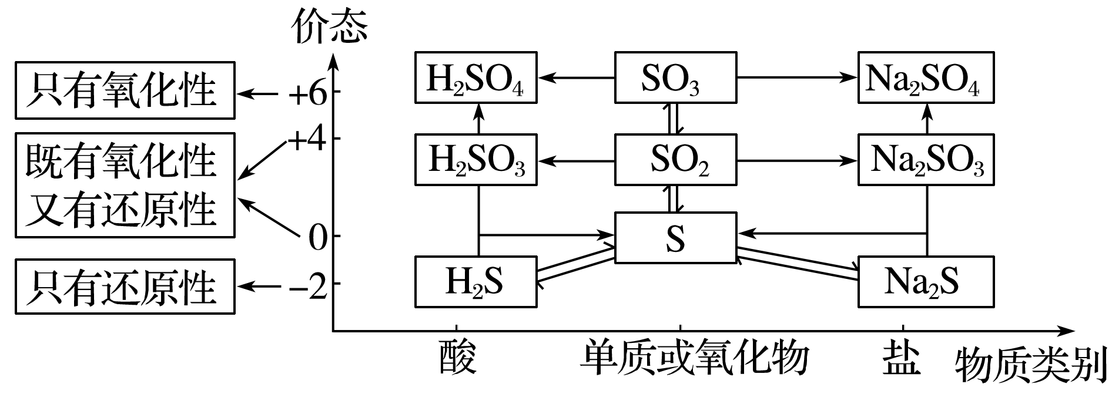

SO2、SO3是酸性氧化物，H2SO3、H2SO4是酸，物质的类别可以帮助我们理解它们的性质。相同价态的不同含硫化合物间是通过酸碱反应规律联系在一起的。如

SO2H2SO3NaHSO3Na2SO3

2．当硫元素的化合价升高或降低时，一般升高或降低到其相邻的价态，即台阶式升降。如

H2 O2O3

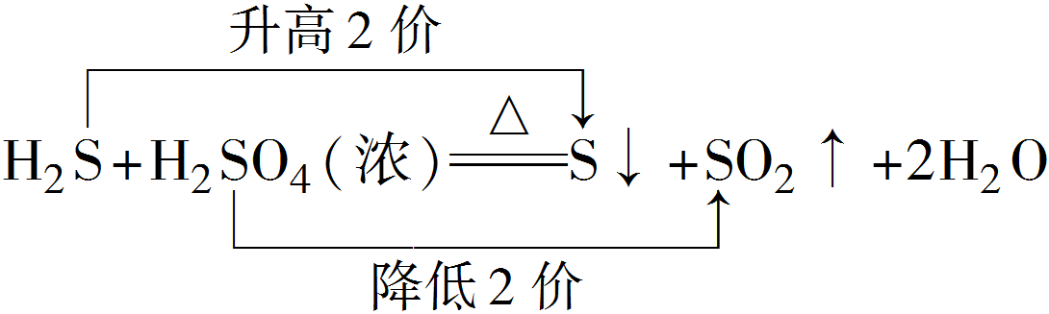

3．相邻价态的微粒不发生氧化还原反应

如S和H2S、S和SO2、SO2和浓硫酸之间不发生氧化还原反应。

4．含硫物质的连续氧化

硫元素

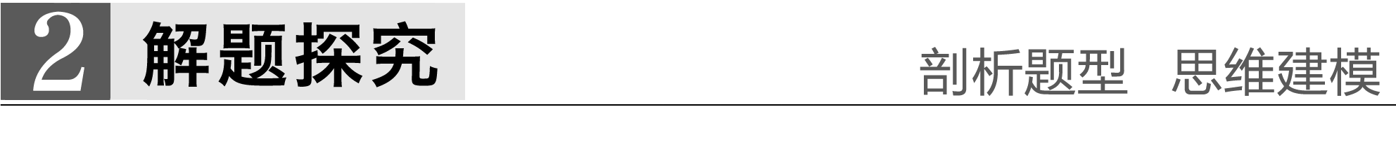

题组一　物质推断与性质应用

1．硫在空气中燃烧生成气体A，把A溶于水得溶液B，向B中滴加溴水，溴水褪色，B变成C，在C里加Na2S产生气体D，把D通入B溶液得浅黄色沉淀E。A、B、C、D、E都含同一种元素。按A、B、C、D、E顺序排序的是(　　)

A．SO2、H2SO4、H2SO3、H2S、S

B．SO2、H2SO3、H2SO4、H2S、S

C．SO2、H2SO3、H2SO4、SO3、Na2S2O3

D．SO3、H2SO4、H2SO3、SO2、Na2S2O3

答案　B

解析　硫在空气中燃烧生成SO2，SO2溶于水得H2SO3，向H2SO3中滴加溴水生成H2SO4和HBr，在H2SO4溶液中加Na2S产生气体H2S，H2S与H2SO3反应产生浅黄色沉淀S，故B项正确。

2．右图表示某固态单质A及其化合物之间的转化关系(某些产物和反应条件已略去)。化合物B在常温常压下为气体，B和C的相对分子质量之比为4∶5，化合物D是重要的工业原料。

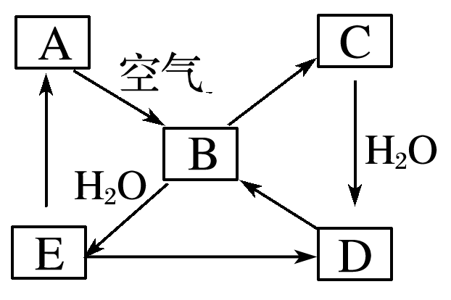

(1)写出A在加热条件下与H2反应的化学方程式：

________________________________________________________________________。

(2)写出E与A的氢化物反应生成A的化学方程式：

________________________________________________________________________。

(3)写出一个由D生成B的化学方程式：

________________________________________________________________________。

(4)将5 mL 0.10 mol·L－1的E溶液与10 mL 0.10 mol·L－1的NaOH溶液混合。

①写出反应的离子方程式：_________________________________________________；

②反应后溶液的pH________7(填“大于”、“小于”或“等于”)，理由是__________

______________________________________________________________；

③加热反应后的溶液，其pH________(填“增大”、“不变”或“减小”)，理由是____

____________________________________________________________________。

答案　(1)S＋H2H2S

(2)H2SO3＋2H2S===3S↓＋3H2O

(3)C＋2H2SO4(浓)CO2↑＋2SO2↑＋2H2O(其他合理答案也可)

(4)①H2SO3＋2OH－===SO＋2H2O

②大于　Na2SO3是强碱弱酸盐，水解后溶液呈碱性

③增大　水解是吸热反应，加热使SO水解程度增大，因而pH增大

解析　常见的固体单质除了金属之外还有B、C、Si、P、S、I2，而能在空气中反应生成气体化合物的只有C、S。由A在加热条件下可与氢气反应，B、C的相对分子质量之比为4∶5，确定A是单质硫，因为SO2和SO3的相对分子质量之比恰为4∶5，硫酸是重要的工业原料，化合物E应为H2SO3。将5 mL 0.10 mol·L－1的E(H2SO3)溶液与10 mL 0.10 mol·L－1的NaOH溶液混合，二者恰好完全反应，所得溶液为Na2SO3溶液；由于SO＋H2OHSO＋OH－，所以溶液显碱性。根据水解的特点可知加热Na2SO3溶液可以促进水解。

题组二　硫及其化合物的转化关系与实验的融合

3．某兴趣小组探究SO2气体还原Fe3＋，他们使用的药品和装置如下图所示。下列说法不合理的是(　　)

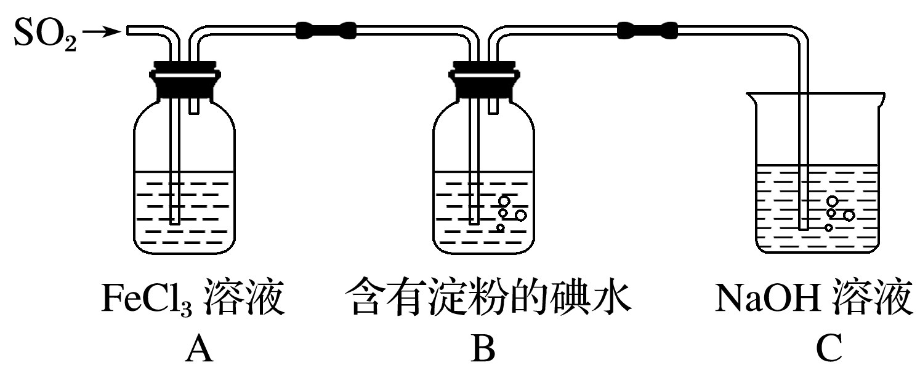

A．能表明I－的还原性弱于SO2的现象是B中蓝色溶液褪色

B．装置C的作用是吸收SO2尾气，防止污染空气

C．为了验证A中发生了氧化还原反应，加入用稀盐酸酸化的BaCl2溶液，产生白色沉淀

D．为了验证A中发生了氧化还原反应，加入酸性KMnO4溶液，紫红色褪去

答案　D

解析　装置B中蓝色溶液褪色说明发生了反应：SO2＋I2＋2H2O===H2SO4＋2HI，表明还原性：SO2>I－，故A合理；装置C中NaOH溶液能吸收SO2，防止污染环境，B合理；将SO2通入FeCl3溶液后，再加盐酸酸化的BaCl2溶液有白色沉淀产生，证明有SO存在，表明装置A中发生了氧化还原反应，C合理；溶解的SO2气体也能使酸性KMnO4溶液的紫红色褪去，所以D选项不合理。

4．某化学兴趣小组为探究SO2的性质，按如图所示装置进行实验。

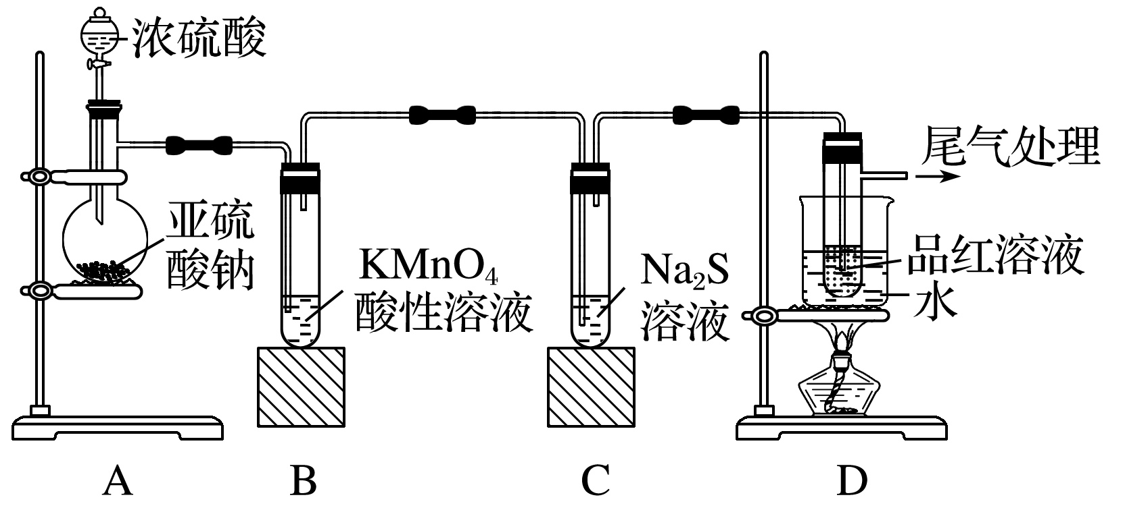

请回答下列问题：

(1)装置A中盛放亚硫酸钠的仪器名称是________，其中发生反应的化学方程式为________________________________________________________________________。

(2)实验过程中，装置B、C中发生的现象分别是_____________________________________

______________、_____________________________________________________；

这些现象分别说明SO2具有的性质是________________和________________；装置B中发生反应的离子方程式为_______________________________________________________

________________________________________________________________________。

(3)装置D的目的是探究SO2与品红反应的可逆性，请写出实验操作及现象________________________________________________________________________

________________________________________________________________________。

(4)尾气可采用________溶液吸收。

答案　(1)蒸馏烧瓶　Na2SO3＋H2SO4(浓)===Na2SO4＋SO2↑＋H2O

(2)溶液由紫红色变为无色　无色溶液中出现黄色浑浊　还原性　氧化性　5SO2＋2MnO＋2H2O===2Mn2＋＋5SO＋4H＋

(3)品红溶液褪色后，关闭分液漏斗的活塞，点燃酒精灯加热，溶液恢复为红色

(4)NaOH(答案合理即可)

解析　(1)装置A中盛放亚硫酸钠的仪器带有支管，因此是蒸馏烧瓶(注意与圆底烧瓶的区别)。(2)由于SO2中S的价态处于中间价态，故既有氧化性又有还原性，所以通入酸性KMnO4溶液时被氧化，酸性KMnO4溶液被还原，溶液颜色由紫红色变为无色；通入Na2S溶液时，SO2体现氧化性，发生归中反应，生成单质硫，可看到无色溶液中出现黄色浑浊。(3)SO2漂白品红是可逆的，加热褪色后的溶液又会恢复为红色。(4)吸收酸性气体SO2应使用碱性溶液，如NaOH溶液。

5．某校研究性学习小组，探究一定量的浓硫酸与足量锌充分反应产生的气体产物，进行如下实验：按图组装好实验装置，在A中加入5 mL 98%的浓硫酸和足量的锌粒，微热试管A，观察到C、D、E中均有气泡产生；随后气泡量减少，品红溶液褪色，D中先出现浑浊后浑浊消失；反应较长时间后，C、D、E中的气泡量又会明显增加。

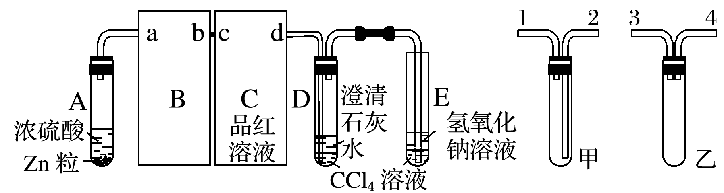

试回答下列问题：

(1)写出A中从反应开始到停止可能发生反应的化学方程式：____________________________

____________________________________________________________________________________________________________________。

(2)从甲、乙中选择合适的装置填入B、C中，并进行正确连接，a接____、____接b，c接____、____接d；D、E两支试管中CCl4的作用是__________________________________________

______________________________。

(3)能证明浓硫酸具有强氧化性的实验现象为_________________________________________

_______________________________________________；反应较长时间后气泡量又会明显增加的原因是___________________________________________________________________。

(4)D中浑浊消失的离子反应方程式为_______________________________________________

_________________________________________________________________________________________________。

答案　(1)Zn＋2H2SO4(浓)ZnSO4＋SO2↑＋2H2O、Zn＋H2SO4(稀)===ZnSO4＋H2↑

(2)3(或4)　4(或3)　2　1　防倒吸

(3)C中品红溶液褪色　浓H2SO4变成稀H2SO4后，与Zn反应放出H2

(4)SO2＋H2O＋CaSO3===Ca2＋＋2HSO

解析　(1)开始阶段由浓H2SO4具有强氧化性与锌反应产生SO2气体，Zn＋2H2SO4(浓)ZnSO4＋SO2↑＋2H2O，随反应的进行，硫酸逐渐被消耗，浓硫酸变为稀硫酸，与Zn发生置换反应生成H2，Zn＋H2SO4(稀)===ZnSO4＋H2↑。

(2)从图示看，C装置应是检验SO2气体的，应选择甲装置，则B处需接一安全装置。

(3)浓H2SO4的强氧化性表现在SO被还原，生成SO2的反应。反应开始后，装置中的空气被排出，产生大量气泡，当SO2被品红溶液吸收时，气泡量减少，且随着H2SO4浓度的减小，反应速度逐渐减慢，反应较长时间后浓H2SO4变成稀H2SO4，与Zn反应生成H2，气泡量又会增加。

(4)D中浑浊消失是因为过量的SO2与CaSO3反应生成Ca(HSO3)2。

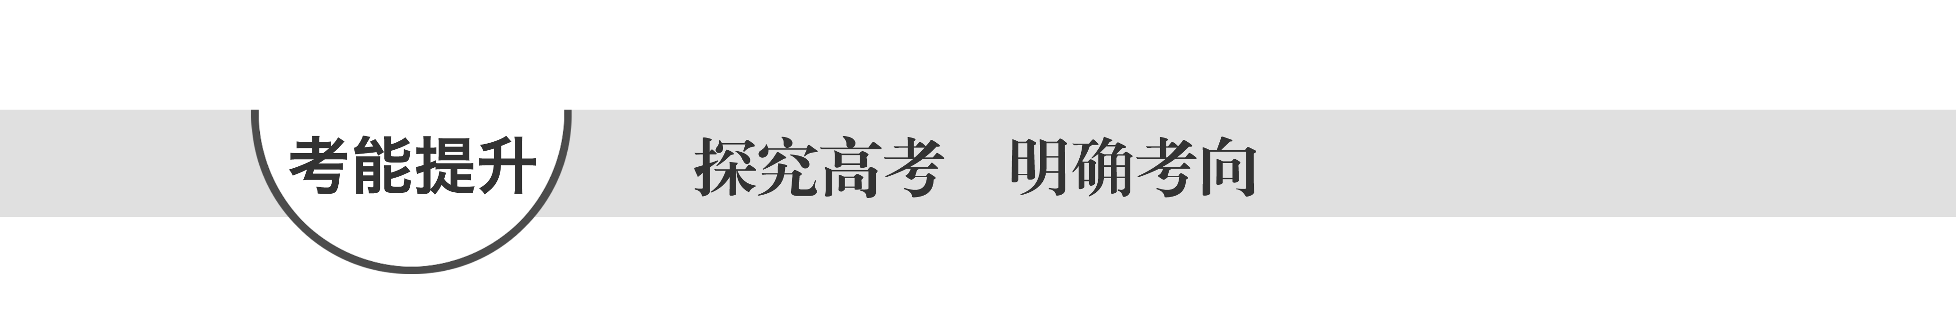

1．正误判断，正确的划“√”，错误的划“×”

(1)SO2使溴水褪色与乙烯使KMnO4溶液褪色的原理相同(　　)

(2014·大纲全国卷，8A)

(2)用KOH溶液鉴别SO3(g)和SO2(　　)

(2014·重庆理综，2A)

(3)二氧化硫可广泛用于食品的增白(　　)

(2013·四川理综，1A)

(4)Na2S2O3溶液中加入稀硫酸的离子方程式：2S2O＋4H＋===SO＋3S↓＋2H2O(　　)

(2013·四川理综，3D)

(5)SO2和SO3混合气体通入Ba(NO3)2溶液可得到BaSO3和BaSO4(　　)

(2015·重庆理综，2D)

(6)H2、SO2、CO2三种气体都可用浓H2SO4干燥(　　)

(2015·安徽理综，9C)

答案　(1)√　(2)×　(3)×　(4)×　(5)×　(6)√

解析　(1)都是氧化还原反应。(2)氢氧化钾与二氧化硫和三氧化硫都能反应，而且都没有明显现象，因此不能用氢氧化钾溶液鉴别。(3)SO2对人体有害，属有毒物质，错误。(4)反应产物应为SO2、S、H2O，错误。(5)SO2在酸性环境中能被Ba(NO3)2氧化成硫酸钡，则SO2和SO3混合气体通入Ba(NO3)2溶液只得到BaSO4白色沉淀。(6)三种物质均不与浓硫酸反应，能用浓硫酸干燥。

2．(2015·上海，5)二氧化硫能使溴水褪色，说明二氧化硫具有(　　)

A．还原性 B．氧化性

C．漂白性 D．酸性

答案　A

解析　二氧化硫能使溴水褪色，是由于发生反应：Br2＋SO2＋2H2O===H2SO4＋2HBr。在该反应中二氧化硫中S元素的化合价升高，失去电子，表现还原性。故答案为A。

3．[2013·天津理综，10(2)②]洗涤含SO2的烟气。以下物质可作洗涤剂的是________。

a．Ca(OH)2 b．Na2CO3

c．CaCl2 d．NaHSO3

答案　ab

解析　SO2为酸性气体，可用碱性溶液来吸收。

4．[2014·福建理综，25(1)(2)(3)(4)(5)]焦亚硫酸钠(Na2S2O5)是常用的食品抗氧化剂之一。某研究小组进行如下实验：

[实验一　焦亚硫酸钠的制取]

采用下图装置(实验前已除尽装置内的空气)制取Na2S2O5。装置Ⅱ中有Na2S2O5晶体析出，发生的反应为Na2SO3＋SO2===Na2S2O5。

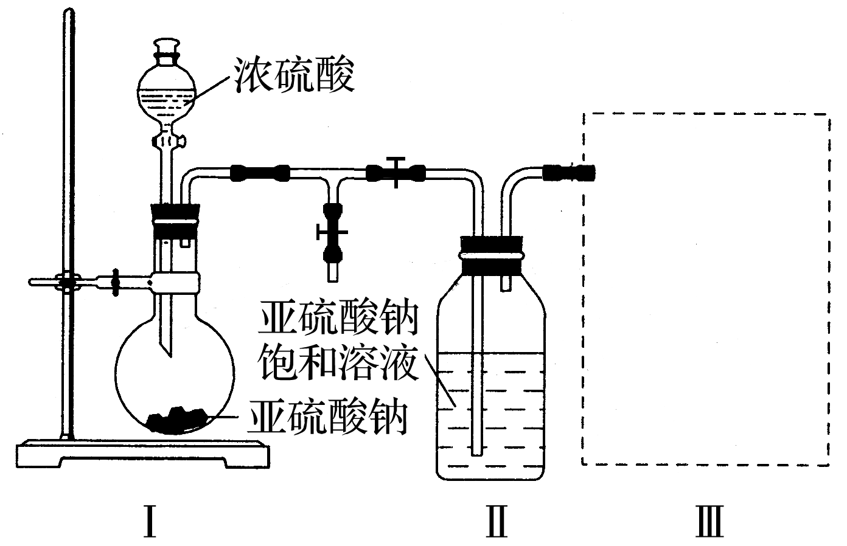

(1)装置Ⅰ中产生气体的化学方程式为____________________________________________

________________________________________________________________________。

(2)要从装置Ⅱ中获得已析出的晶体，可采取的分离方法是___________________________

_____________________________________________。

(3)装置Ⅲ用于处理尾气，可选用的最合理装置(夹持仪器已略去)为__________(填字母)。

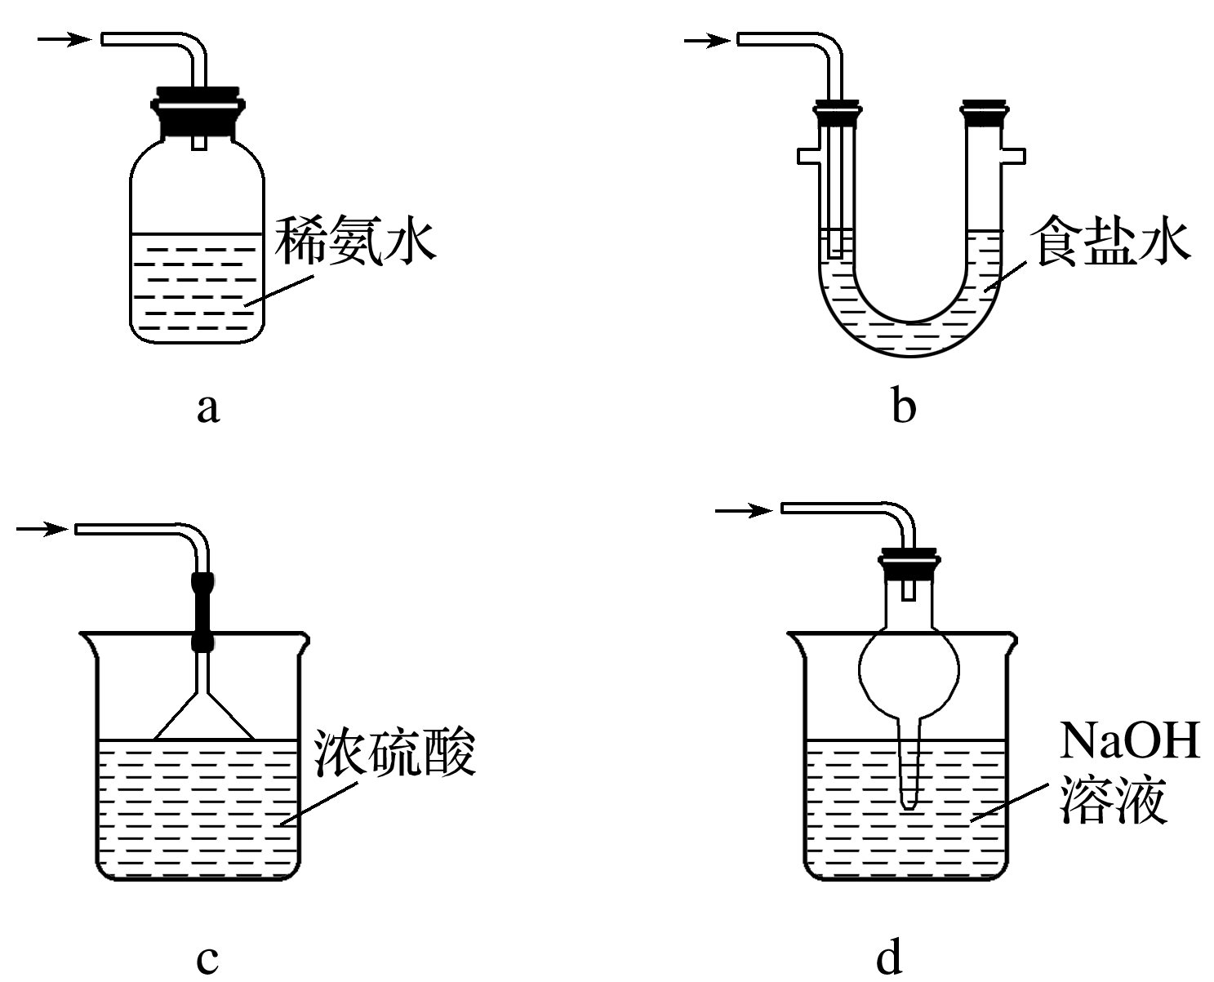

[实验二　焦亚硫酸钠的性质]

Na2S2O5溶于水即生成NaHSO3。

(4)证明NaHSO3溶液中HSO的电离程度大于水解程度，可采用的实验方法是________(填序号)。

a．测定溶液的pH

b．加入Ba(OH)2溶液

c．加入盐酸

d．加入品红溶液

e．用蓝色石蕊试纸检测

(5)检验Na2S2O5晶体在空气中已被氧化的实验方案是_____________________________。

答案　(1)Na2SO3＋H2SO4(浓)===Na2SO4＋SO2↑＋H2O[或Na2SO3＋2H2SO4(浓)===2NaHSO4＋SO2↑＋H2O]

(2)过滤　(3)d　(4)ae

(5)取少量Na2S2O5晶体于试管中，加适量水溶解，滴加足量盐酸，振荡，再滴入氯化钡溶液，有白色沉淀生成

解析　(1)装置Ⅰ中发生的是实验室制备SO2的反应，采用的原理是强酸制备弱酸，故化学方程式为Na2SO3＋H2SO4(浓)===Na2SO4＋SO2↑＋H2O。

(2)将焦亚硫酸钠晶体从溶液中分离出来应该采取过滤的方法。

(3)实验产生的尾气主要是SO2气体，a装置是密闭的环境，SO2通不进去，b装置中食盐水吸收SO2的效果不如d好，且易引起倒吸，c装置浓H2SO4不吸收SO2，SO2是一种酸性氧化物，因此用NaOH溶液吸收最好，且d装置还不易引起倒吸。

(4)HSO发生电离：HSOH＋＋SO，同时会发生水解：HSO＋H2OH2SO3＋OH－，若HSO的电离大于HSO的水解，则溶液显酸性，故答案a、e正确。

(5)Na2S2O5中S元素的化合价为＋4价，因此在空气中易被氧化为＋6价的SO，因此本题就转化为SO的检验，故取少量固体先加盐酸酸化，排除其他离子的干扰，再加BaCl2溶液，看是否有白色沉淀产生即可。

5．(2014·四川理综，9)硫代硫酸钠是一种重要的化工产品。某兴趣小组拟制备硫代硫酸钠晶体(Na2S2O3·5H2O)。

Ⅰ.[查阅资料]

(1)Na2S2O3·5H2O是无色透明晶体，易溶于水，其稀溶液与BaCl2溶液混合无沉淀生成。

(2)向Na2CO3和Na2S混合溶液中通入SO2可制得Na2S2O3，所得产品常含有少量Na2SO3和Na2SO4。

(3)Na2SO3易被氧化；BaSO3难溶于水，可溶于稀HCl。

Ⅱ.[制备产品]

实验装置如图所示(省略夹持装置)：

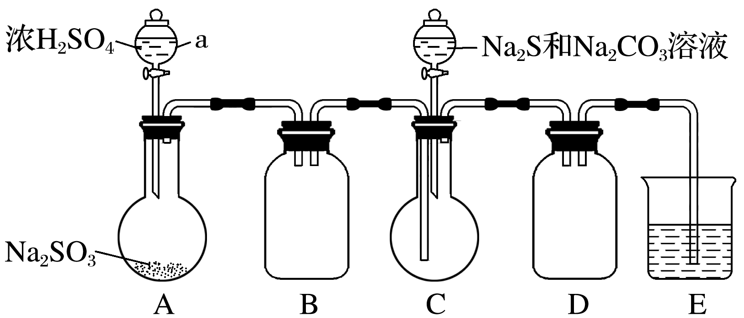

实验步骤：

(1)检查装置气密性，按图示加入试剂。

仪器a的名称是________；E中的试剂是________(选填下列字母编号)。

A．稀H2SO4 B．NaOH溶液

C．饱和NaHSO3溶液

(2)先向C中烧瓶加入Na2S和Na2CO3混合溶液，再向A中烧瓶滴加浓H2SO4。

(3)待Na2S和Na2CO3完全消耗后，结束反应。过滤C中混合物，滤液经__________(填写操作名称)、结晶、过滤、洗涤、干燥，得到产品。

Ⅲ.[探究与反思]

(1)为验证产品中含有Na2SO3和Na2SO4，该小组设计了以下实验方案，请将方案补充完整。

(所需试剂从稀HNO3、稀H2SO4、稀HCl、蒸馏水中选择)

取适量产品配成稀溶液，滴加足量BaCl2溶液，有白色沉淀生成，________________，若沉淀未完全溶解，并有刺激性气味的气体产生，则可确定产品中含有Na2SO3和Na2SO4。

(2)为减少装置C中生成Na2SO4的量，在不改变原有装置的基础上对实验步骤(2)进行了改进，改进后的操作是

________________________________________________________________________。

(3)Na2S2O3·5H2O的溶解度随温度升高显著增大，所得产品通过________________方法提纯。

答案　Ⅱ.(1)分液漏斗　B　(3)蒸发

Ⅲ.(1)过滤，用蒸馏水洗涤沉淀，向沉淀中加入足量稀HCl

(2)先向A中烧瓶滴加浓H2SO4，产生的气体将装置中空气排尽后，再向C中烧瓶加入Na2S和Na2CO3混合溶液

(3)重结晶

解析　Ⅱ.(1)仪器a有活塞，故a为分液漏斗；在A装置中产生污染环境的气体SO2，故E装置用于处理未反应的SO2，在给定的三种溶液中，只有NaOH溶液能吸收SO2。(3)从溶液中得到晶体的操作包括蒸发、结晶、过滤、洗涤、干燥这五步。

Ⅲ.(1)根据Ⅰ中(3)可知BaSO3可溶于HCl，而BaSO4难溶于HCl，则在配制的稀溶液中加入BaCl2溶液后，将生成的沉淀过滤、洗涤后，向沉淀中加入HCl，沉淀未完全溶解，说明溶液中含有SO，沉淀溶解的部分生成了刺激性气味的气体为SO2，则沉淀中含有BaSO3，故原溶液中含有SO。(2)由Ⅰ(3)可知Na2SO3易被氧化，故装置中的氧气能将Na2SO3氧化，为了减少Na2SO4的生成量，应先将装置中的空气排尽，可先用A装置中生成的SO2将装置中的空气排尽。(3)因为硫代硫酸钠的溶解度随温度升高而显著增大，故可采用重结晶法将其提纯。

## 练出高分

1．下列物质中，不能由单质直接化合生成的是(　　)

①CuS　②FeS　③SO3　④H2S　⑤FeCl2

A．①③⑤ B．①②③⑤

C．①②④⑤ D．全部

答案　A

解析　Cu与S化合只能生成Cu2S，S与O2反应只能生成SO2，Fe在Cl2中燃烧，只能生成FeCl3。

2．下列说法正确的是(　　)

A．SO2和SO3都是酸性氧化物，二者的水溶液都是强酸

B．将铜片放入浓硫酸中，无明显现象是因为铜片发生了钝化

C．自然界中不存在游离态的硫

D．富含硫黄的矿物在工业上可用于制造硫酸

答案　D

解析　SO2溶于水形成亚硫酸，亚硫酸是弱酸，A项错误；常温下铜片和浓硫酸不反应，加热条件下才反应，B项错误；自然界中存在游离态的硫，C项错误。

3．硫酸、亚硫酸和氢硫酸是含硫的三种酸。下列说法不正确的是(　　)

A．若向Na2S溶液中通入SO2，则产生淡黄色沉淀

B．这三种酸都是二元酸，都能与氢氧化钠反应生成酸式盐和正盐

C．这三种酸的水溶液久置空气中都会变质且原溶质的浓度减小

D．向氢硫酸、亚硫酸溶液中滴加氯水都会发生氧化还原反应

答案　C

解析　硫酸在空气中不会变质，只是浓度变小。

4．下列现象或事实可用同一原理解释的是(　　)

A．浓硫酸和浓盐酸长期暴露在空气中浓度降低

B．SO2和FeSO4溶液使酸性高锰酸钾溶液的紫色褪去

C．漂白粉和水玻璃长期暴露在空气中变质

D．亚硫酸钠溶液和氯化铝溶液在空气中蒸干不能得到对应的溶质

答案　B

解析　A中浓硫酸变稀是因为其吸水性，浓盐酸变稀是因为HCl挥发；B中紫色褪去都是因为发生了氧化还原反应；C中漂白粉和水玻璃长期暴露在空气中均会变质，前者是与空气中的水和二氧化碳发生反应，生成的次氯酸又分解，发生了氧化还原反应，而后者只发生了复分解反应，是强酸制弱酸(碳酸的酸性强于硅酸)；D中前者生成硫酸钠是因为发生了氧化还原反应，后者得到的是氢氧化铝，是因为Al3＋水解生成Al(OH)3和HCl，且HCl易挥发，所以答案选B。

5．下列实验报告记录的实验现象正确的是(　　)

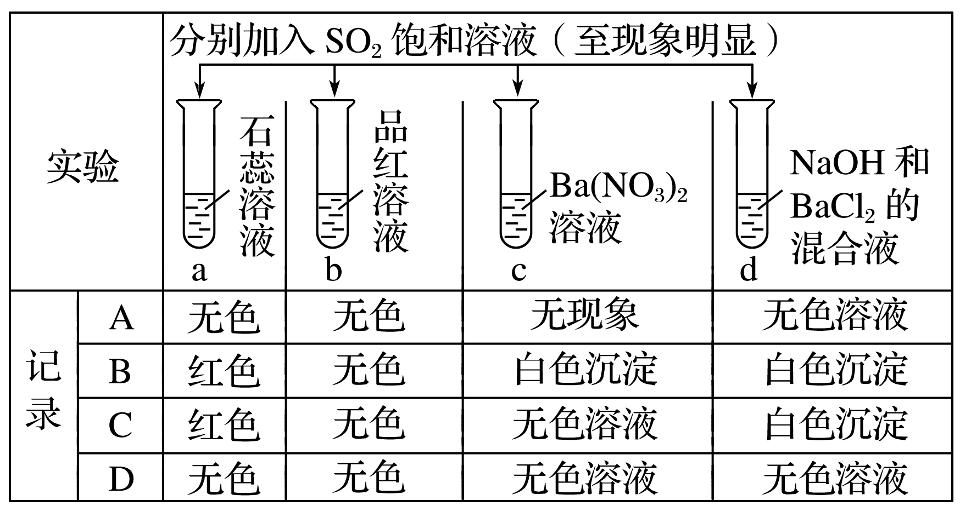

答案　B

解析　SO2的水溶液呈酸性，使石蕊溶液显红色，但不能漂白石蕊溶液；SO2能漂白品红溶液，使品红溶液褪为无色；SO2的饱和溶液加入Ba(NO3)2溶液中，SO2被NO氧化为SO2－4，SO2－4与Ba2＋形成BaSO4沉淀；d试管中：SO2＋2NaOH===Na2SO3＋H2O，Na2SO3与BaCl2反应生成BaSO3沉淀。

6．用如图所示实验装置(夹持仪器已略去)探究铜丝与过量浓硫酸的反应。下列实验不合理的是(　　)

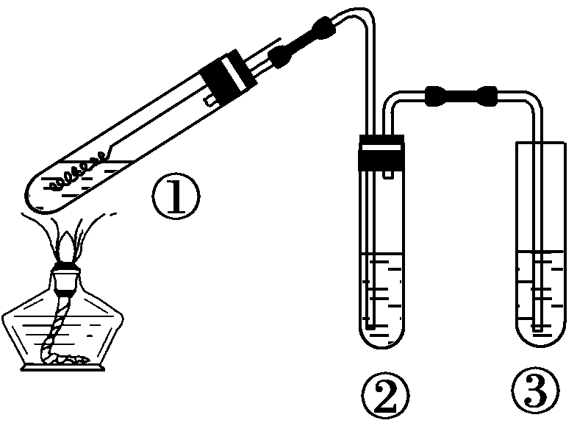

A．上下移动①中铜丝可控制SO2的量

B．②中选用品红溶液验证SO2的生成

C．③中选用NaOH溶液吸收多余的SO2

D．为确认CuSO4生成，向①加水，观察颜色

答案　D

解析　移动铜丝，可控制铜丝与浓硫酸的接触，即控制SO2的生成量，故A合理；SO2能使品红溶液褪色，故B合理；SO2有毒，且属于酸性氧化物， 能被NaOH溶液吸收，故C合理；浓硫酸过量，试管中有剩余浓硫酸，就将反应后的混合液慢慢加入到大量水中，易出现溶液暴沸喷出试管而发生危险，故D不合理。

7．下列说法正确的是(　　)

A．因为SO2具有漂白性，所以它能使品红溶液、溴水、酸性KMnO4溶液、石蕊溶液褪色

B．能使品红溶液褪色的物质不一定是SO2

C．SO2、漂白粉、活性炭、Na2O2都能使红墨水褪色，且原理相同

D．等物质的量的SO2和Cl2混合后通入装有湿润的有色布条的集气瓶中，漂白效果更好

答案　B

解析　A项，SO2使溴水、酸性KMnO4溶液褪色是因为SO2具有还原性，能使品红溶液褪色是因为SO2具有漂白性，SO2不能使石蕊溶液褪色；B项，能使品红溶液褪色的物质很多，不仅仅是SO2；C项，这些漂白剂的漂白原理不都相同；D项，SO2和Cl2等物质的量混合后在溶液中发生反应SO2＋Cl2＋2H2O===H2SO4＋2HCl，从而失去漂白能力。

8．下列四种溶液中一定存在SO的是(　　)

A．向甲溶液中加入BaCl2溶液，产生白色沉淀

B．向乙溶液中加入BaCl2溶液，有白色沉淀，再加入盐酸，沉淀不溶解

C．向丙溶液中加入盐酸使之酸化，再加入BaCl2溶液，有白色沉淀产生

D．向丁溶液中加入硝酸使之酸化，再加入硝酸钡溶液，有白色沉淀产生

答案　C

解析　甲溶液中可能存在SO、CO或Ag＋；乙溶液中可能存在Ag＋；丁溶液用硝酸酸化，若溶液中存在SO和HSO，会被氧化成SO，无法判断原溶液中是否存在SO。

9．为探究Na2SO3溶液的性质，在白色点滴板的a、b、c、d四个凹槽中滴入Na2SO3溶液，再分别滴加下图所示的试剂：

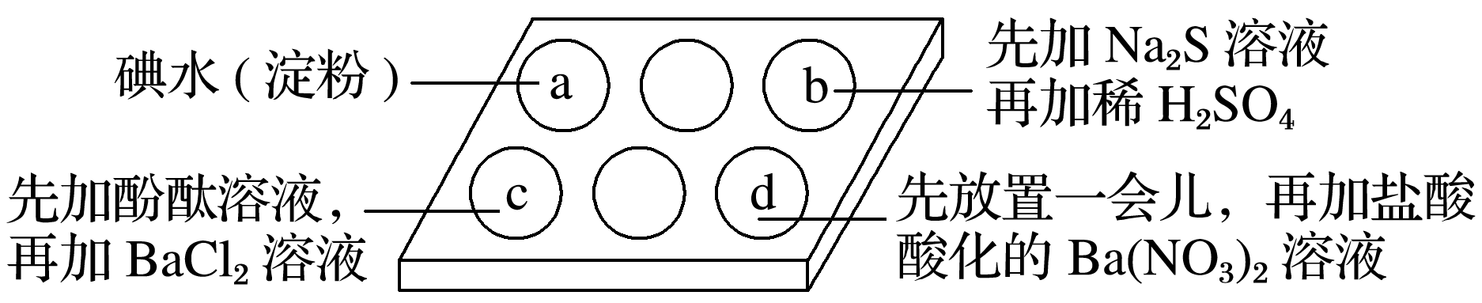

对实验现象的“解释或结论”错误的是(　　)

|  |  |  |
| --- | --- | --- |
| 选项 | 实验现象 | 解释或结论 |
| A | a中溶液褪色 | 还原性：SO>I－ |
| B | b中加硫酸后产生淡黄色沉淀 | SO和S2－在酸性条件下发生反应 |
| C | c中滴入酚酞溶液变红，再加BaCl2溶液后产生白色沉淀且红色褪去 | SO＋H2OHSO＋OH－，所以滴入酚酞变红；  Ba2＋＋SO===BaSO3↓(白)，使水解平衡左移，红色褪去 |
| D | d中产生白色沉淀 | Na2SO3溶液已变质 |

答案　D

解析　A项，a中反应为I2＋SO＋H2O===SO＋2H＋＋2I－，还原性SO>I－，正确；B项，b中反应为2S2－＋SO＋6H＋===3S↓＋3H2O，正确；D项，即使不变质，在酸性条件下，NO也把SO氧化成SO，生成BaSO4沉淀。

10．锌与100 mL 18.5 mol·L－1的浓硫酸充分反应后，锌完全溶解，同时生成气体甲33.6 L(标准状况)。将反应后的溶液稀释至1 L，测得溶液的pH＝1。下列叙述不正确的是(　　)

A．反应中共消耗1.8 mol H2SO4

B．气体甲中SO2与H2的体积比为4∶1

C．反应中共消耗97.5 g Zn

D．反应中共转移3 mol电子

答案　B

解析　反应后溶液的pH＝1，说明硫酸过量，且反应后硫酸的物质的量为0.05 mol，则反应掉的硫酸的物质的量为18.5×0.1 mol－0.05 mol＝1.8 mol，A正确；随着反应的进行，硫酸浓度会变稀，可能会生成氢气，所以生成的气体甲可能是SO2和H2的混合物，由Zn＋2H2SO4(浓)===ZnSO4＋SO2↑＋2H2O，Zn＋H2SO4(稀)===ZnSO4＋H2↑，不论是生成SO2还是H2都是1 mol Zn产生1 mol气体甲，*n*(Zn)＝*n*(甲)＝*n*(ZnSO4)＝＝1.5 mol，则反应中共消耗Zn 97.5 g，C正确；反应中转移电子的物质的量为锌的物质的量的两倍，为3 mol，D正确；由硫原子守恒可知*n*(SO2)＝1.8 mol－1.5 mol＝0.3 mol，*n*(H2)＝1.5 mol－0.3 mol＝1.2 mol，所以SO2和H2的体积比为1∶4，B错误。

11．用硫及其化合物制硫酸有下列三种反应途径，某些反应条件和产物已省略。下列有关说法不正确的是(　　)

途径①：SH2SO4

途径②：SSO2SO3H2SO4

途径③：FeS2SO2SO3H2SO4

A．途径①的反应中体现了浓HNO3的强氧化性

B．途径②、③的第二步反应在实际生产中可以通过增大O2的浓度来降低成本

C．由途径①、②、③分别制取1 mol H2SO4，理论上各消耗1 mol S，各转移6 mol e－

D．途径②、③比途径①污染相对小且原子利用率高，更能体现“绿色化学”的理论

答案　C

解析　途径①属于浓硝酸和非金属单质的反应，表现了浓硝酸的强氧化性，A项正确；途径②、③的第二步反应为可逆反应，通过增大O2的浓度来提高二氧化硫的转化率，降低成本，B项正确；由途径①、②分别制取1 mol H2SO4，理论上各消耗1 mol S，各转移6 mol e－，而途径③转移7 mol e－，C项错误。

12．某硫酸厂废气中SO2的回收利用方案如下图所示。下列说法错误的是(　　)

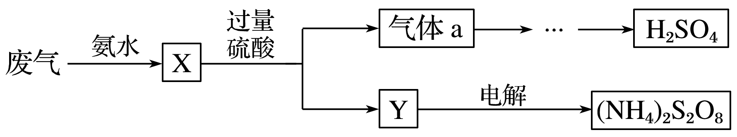

A．X可能含有2种盐

B．Y可能含有(NH4)2SO4

C．a是SO3

D．(NH4)2S2O8中S的化合价不可能为＋7

答案　C

解析　A中X可能为亚硫酸铵、亚硫酸氢铵；B中Y有可能有硫酸铵或硫酸氢铵；C中a应该是二氧化硫；D项，硫元素的最外层只有6个电子，最高价为＋6价，不可能为＋7价。

13．近年来，酸雨污染较为严重，防治酸雨成了迫在眉睫的问题。

(1)有人提出了一种利用氯碱工业产品处理含二氧化硫废气的方法，流程如下：

(Ⅰ)将含SO2的废气通入电解饱和食盐水后所得到的溶液中，得NaHSO3溶液。

(Ⅱ)将电解饱和食盐水所得气体反应后制得盐酸。

(Ⅲ)将盐酸加入NaHSO3溶液中，反应所得到的SO2气体回收，生成的NaCl循环利用。

①写出步骤(Ⅰ)反应的化学方程式：______________________________________________

________________________________________________________________________。

②写出步骤(Ⅱ)中电解饱和食盐水的化学方程式：__________________________________

________________________________________________________________________。

③写出步骤(Ⅲ)反应的离子方程式：_____________________________________________

________________________________________________________________________。

(2)还有学者提出利用Fe2＋、Fe3＋等离子的催化作用，常温下将SO2氧化成SO而实现SO2的回收利用。某研究性学习小组据此设计了如下方案，在实验室条件下测定转化器中SO2氧化成SO的转化率。

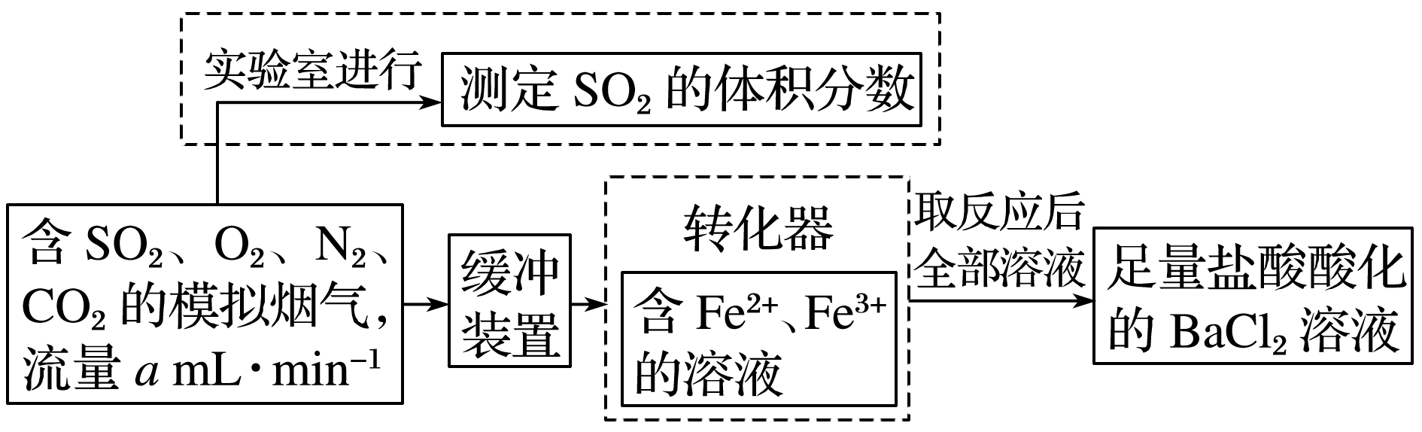

①该小组采用下图装置在实验室测定模拟烟气中SO2的体积分数，X溶液可以是________(填字母)。

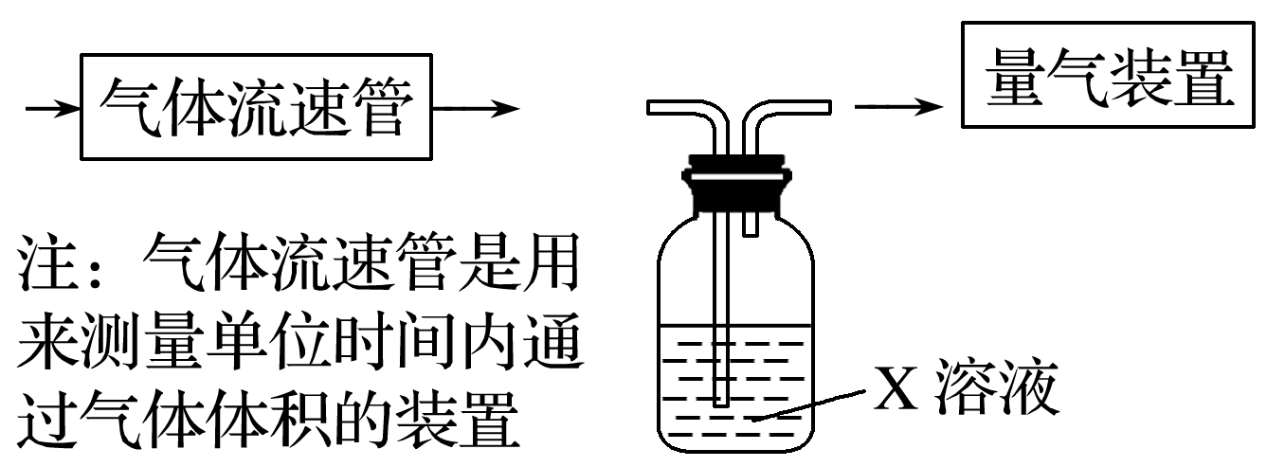

A．碘的淀粉溶液 B．酸性高锰酸钾溶液

C．氢氧化钠溶液 D．氯化钡溶液

②若上述实验是在标准状况下进行的，欲测定转化器中SO2氧化成SO的转化率，已知气体流速，还需测定的数据有____________________________________________________、

________________________________________________________________________。

答案　(1)①SO2＋NaOH===NaHSO3

②2NaCl＋2H2O2NaOH＋H2↑＋Cl2↑

③HSO＋H＋===SO2↑＋H2O

(2)①AB　②实验时间　加入盐酸酸化的BaCl2溶液后生成沉淀的质量

解析　求解SO2在混合气中的体积分数，需要求出两个量，一个是SO2的体积，一个是混合气的总体积。利用量气装置，可求出吸收SO2后余气的体积；利用洗气瓶中的X溶液，求出SO2的体积。所以对于洗气瓶中的溶液，必须能与SO2反应，且能发生明显的颜色变化，以便确定反应的终点。求解SO2的转化率，应求出SO2气体的总量和生成SO的量。因为在前一问中已求出SO2在混合气中的含量，所以只需确定混合气的总量。利用流速求总量，只需知道通入时间。要求SO2的转化率，只需确定沉淀质量。

14．某研究小组用下图装置进行SO2与FeCl3溶液反应的相关实验(夹持装置已略去)。

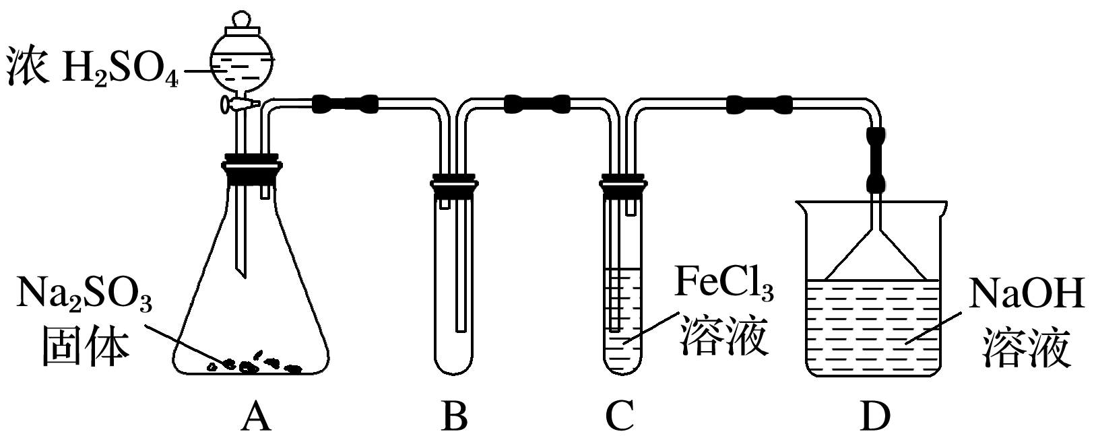

(1)在配制氯化铁溶液时，需先把氯化铁晶体溶解在__________中，再加水稀释，这样操作的目的是________________________________________________________________________

________________________________________________________________________，操作中不需要的仪器有________(填字母)。

a．药匙　　　　　b．烧杯　　　　　c．石棉网

d．玻璃棒 e．坩埚

(2)通入足量SO2时C中观察到的现象为______________________________________。

(3)根据以上现象，该小组同学认为SO2与FeCl3溶液发生氧化还原反应。

①写出SO2与FeCl3溶液反应的离子方程式_______________________________________

________________________________________________________________________。

②请设计实验方案检验有Fe2＋生成______________________________________________

________________________________________________________________________。

③该小组同学向C试管反应后的溶液中加入硝酸酸化的BaCl2溶液，若出现白色沉淀，即可证明反应生成了SO。该做法________(填“合理”或“不合理”)，理由是____________

________________________________________________________________________。

(4)D装置中倒置漏斗的作用是________________________________________________。

(5)为了验证SO2具有还原性，实验中可以代替FeCl3的试剂有________(填入正确选项前的字母)。

a．浓H2SO4　　　　　　　 b．酸性KMnO4溶液

c．碘水 d．NaCl溶液

答案　(1)浓盐酸　抑制氯化铁水解　ce

(2)溶液由棕黄色变为浅绿色

(3)①2Fe3＋＋SO2＋2H2O===SO＋4H＋＋2Fe2＋　②取C中反应后的溶液，向其中滴入KSCN溶液，不变红，再加入新制的氯水，溶液变红

③不合理　硝酸可以将溶解的SO2氧化为H2SO4，干扰实验

(4)使气体充分吸收；防止溶液倒吸

(5)bc

解析　(1)配制氯化铁溶液时，为了抑制Fe3＋水解，需先把氯化铁晶体溶解在浓盐酸中，再加水稀释；操作中不需要的仪器有石棉网和坩埚。(2)通入足量SO2时，溶液由棕黄色变为浅绿色。(3)①离子方程式为2Fe3＋＋SO2＋2H2O===SO＋4H＋＋2Fe2＋。②检验Fe2＋：取C中反应后的溶液，向其中滴入KSCN溶液，不变红，再加入新制的氯水，溶液变红。③该做法不合理，硝酸可以将溶解的SO2氧化为H2SO4，干扰实验。(4)倒置漏斗的作用是使气体充分吸收；防止溶液倒吸。(5)酸性KMnO4溶液和碘水均能氧化SO2。